SIARAN PERS
Samsung Raih Dua Penghargaan Red Dot Award: Design Concept Best of the Best

Aksesori Peralatan Rumah Tangga Samsung serta Samsung Kids Robot Dremo & Minimo meraih penghargaan Best of the Best berkat konsep gaya hidup yang inovatif.

SEOUL, Korea – 14 Juli 2026 – Samsung Electronics Co., Ltd. mengumumkan berhasil meraih total delapan penghargaan pada ajang Red Dot Design Award, termasuk dua penghargaan tertinggi Red Dot Award: Design Concept Best of the Best untuk Samsung Home Appliances Accessories dan Samsung Kids Robot Dremo & Minimo. Konsep-konsep yang memenangkan penghargaan tersebut merupakan desain berbasis AI yang mampu memahami konteks dan preferensi pengguna, sehingga menghadirkan pengalaman yang lebih intuitif dan dipersonalisasi, sekaligus membuka berbagai kemungkinan baru bagi gaya hidup masa depan.

“Seiring teknologi terus berkembang, memahami manusia menjadi semakin penting,” ujar Mauro Porcini, President and Chief Design Officer (CDO) Device eXperience (DX) Division, Samsung Electronics. “Melalui pendekatan Expressive Design, kami akan terus mengeksplorasi bagaimana teknologi dapat lebih memahami setiap individu, beradaptasi secara alami dengan kebutuhan mereka, serta menghadirkan pengalaman yang lebih personal dan bermakna di masa depan.”

Red Dot Design Award merupakan salah satu penghargaan desain paling bergengsi di dunia. Didirikan pada 1955 dan diselenggarakan oleh organisasi asal Jerman, Design Zentrum Nordrhein Westfalen, penghargaan ini mengakui keunggulan dalam tiga kategori utama, yaitu Product Design, Design Concept, serta Brands & Communication Design. Secara khusus, Red Dot Award: Design Concept memberikan apresiasi terhadap konsep desain inovatif sebelum berkembang menjadi produk-produk unggulan di masa depan.

Dua Peraih Penghargaan Best of the Best pada Kategori Design Concept
Konsep desain inovatif Samsung Home Appliances Accessories membantu pengguna mengenali cara perawatan dan pembuangan komponen habis pakai secara lebih intuitif melalui penggunaan kode warna. Beberapa komponen, seperti filter pada air purifier dan vacuum cleaner, merupakan komponen habis pakai yang perlu diganti secara berkala. Karena itu, Samsung menerapkan sistem kode warna yang disesuaikan dengan jenis perawatannya, sehingga pengguna dapat dengan mudah membedakan cara pengelolaan dan pembuangannya.
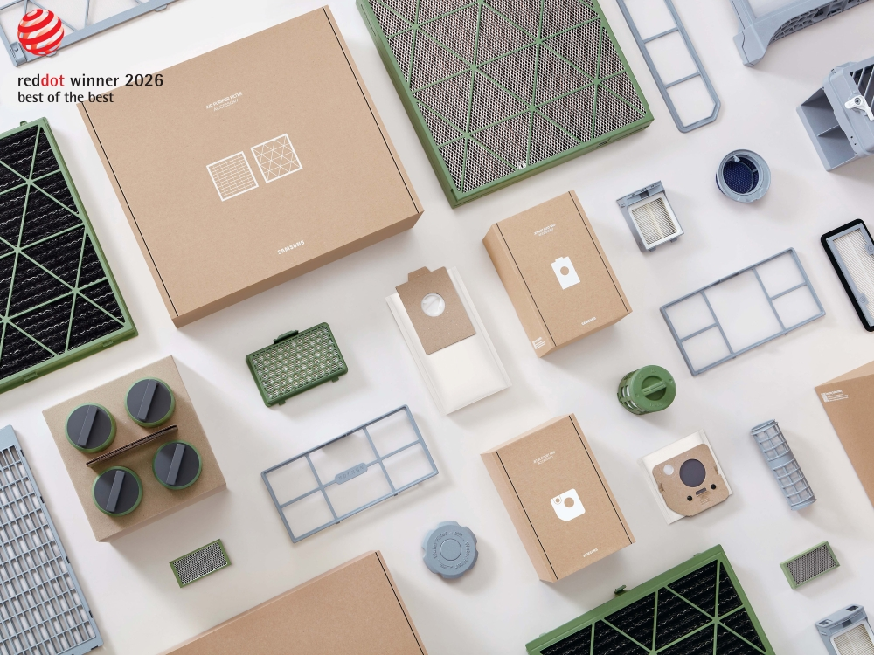
Konsep desain inovatif Samsung Home Appliances Accessories membantu pengguna mengenali cara perawatan dan pembuangan komponen habis pakai secara lebih intuitif melalui sistem kode warna.
Dengan komponen semi permanen ditandai warna abu-abu, komponen yang dapat didaur ulang berwarna hijau, dan limbah umum berwarna cokelat, sistem ini menawarkan cara yang intuitif untuk mengenali metode pembuangan yang tepat tanpa memerlukan penjelasan tambahan.
Konsep ini berhasil meraih triple crown di ajang penghargaan desain global dengan kembali memenangkan penghargaan tertinggi, setelah sebelumnya meraih iF Design Award 2026 Gold dan IDEA Design Award 2024 Gold.
Konsep inovatif Samsung Kids Robot Dremo & Minimo merupakan konsep robot anak generasi terbaru yang menghadirkan pengalaman yang dipersonalisasi melalui AI. Pengguna dapat menciptakan karakter AI yang unik untuk anak dengan menentukan nama, kepribadian, dan suara. Konsep ini terdiri dari Dremo, robot utama yang digunakan di rumah, serta Minimo, versi portabel yang memastikan konektivitas kapan pun dan di mana pun. Melalui interaksi yang disesuaikan dengan minat serta tahap tumbuh kembang anak, konsep ini menghadirkan visi AI companion masa depan yang dapat tumbuh dan berkembang bersama anak.

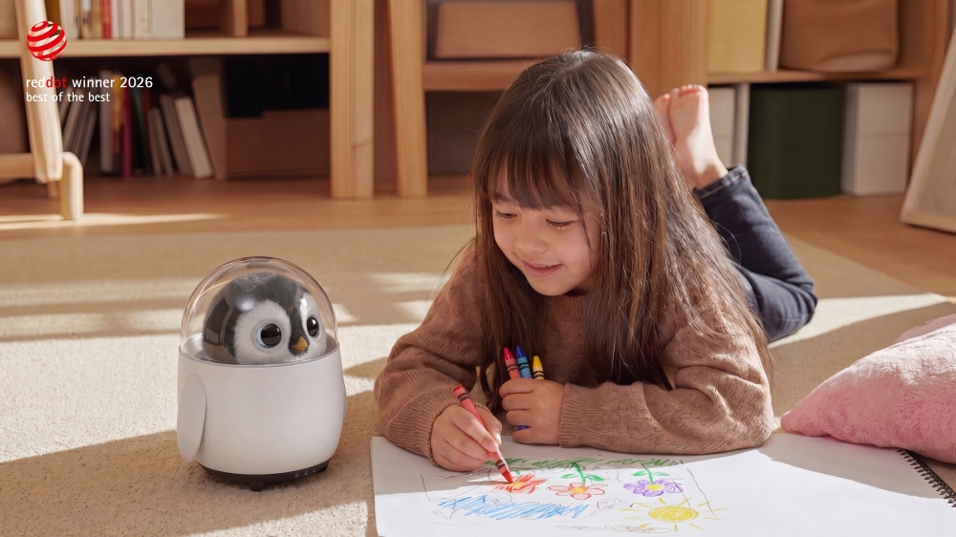
Samsung Kids Robot Dremo & Minimo menghadirkan konsep robot anak generasi terbaru berbasis AI yang dirancang untuk memberikan pengalaman yang dipersonalisasi sesuai kebutuhan setiap anak.

Enam Konsep Berbasis AI Raih Penghargaan Red Dot Berkat Pengalaman Personal untuk Gaya Hidup Masa Depan
Selain meraih penghargaan tertinggi, enam konsep berbasis AI yang dirancang untuk meningkatkan kualitas hidup pengguna juga memperoleh penghargaan dalam ajang ini, yaitu:

- AI Beauty Mirror: Konsep perawatan kulit berbasis AI yang memindai wajah pengguna untuk menganalisis kondisi kulit serta memberikan rekomendasi perawatan yang dipersonalisasi.
- Panorama UX: Konsep pengalaman pengguna (UX) yang dipersonalisasi dan mampu mengoptimalkan tata letak layar, penyajian informasi, serta interaksi secara otomatis berdasarkan karakteristik pengguna dan konteks penggunaan secara real-time.
- AI Kitchen: Konsep solusi dapur berbasis AI dan robotika yang membantu mengurangi beban pekerjaan rumah tangga melalui rekomendasi menu yang dipersonalisasi, pengelolaan bahan makanan, proses memasak, hingga pencucian peralatan berdasarkan analisis data pengguna.
- Spatial Tab: Konsep platform percakapan 3D tanpa kacamata yang dirancang untuk menghadirkan interaksi yang lebih realistis dan kontak mata yang alami dengan AI Companion.
- AI Home Companion PUCO: Pendamping AI untuk rumah yang mampu memahami konteks dan memberikan bantuan sekaligus koneksi emosional melalui pengalaman ruang yang dipersonalisasi, memanfaatkan proyeksi pada waktu yang tepat serta ekspresi nonverbal yang halus melalui struktur robot yang fleksibel.
- Fluid AI Design System: Konsep antarmuka generatif yang terintegrasi dengan AI agent, mampu memahami interaksi pengguna dan berbagai sinyal kontekstual secara real-time untuk menciptakan antarmuka yang dipersonalisasi sesuai waktu, tempat, dan kebutuhan pengguna.

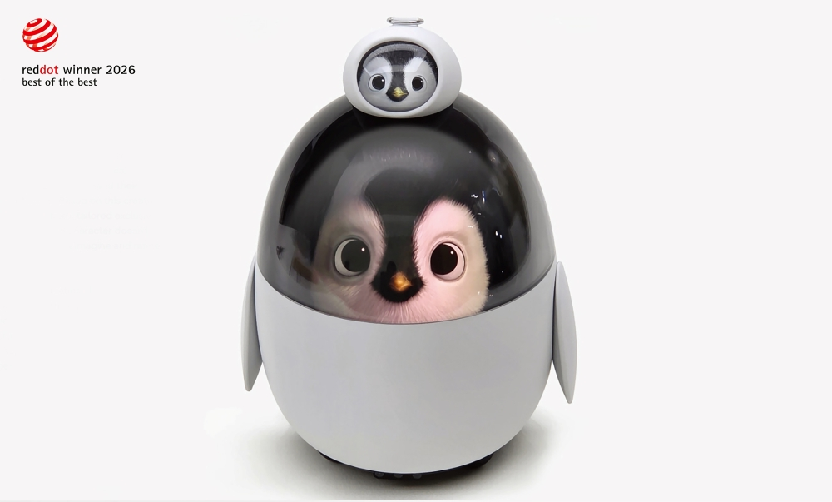
Samsung Kids Robot Dremo & Minimo merupakan konsep robot anak generasi terbaru berbasis AI yang menghadirkan pengalaman yang dipersonalisasi melalui interaksi yang disesuaikan dengan minat dan tahap tumbuh kembang anak.

###
Tentang Samsung Electronics Co., Ltd.
Samsung menginspirasi dunia dan membentuk masa depan dengan ide-ide dan teknologi transformatif. Perusahaan ini mendefinisikan ulang dunia TV, digital signage, smartphone, wearable, tablet, peralatan rumah tangga, dan sistem jaringan, serta memori, sistem LSI, dan foundry. Samsung juga mengembangkan teknologi pencitraan medis, solusi HVAC, dan robotika, sekaligus menciptakan produk otomotif dan audio inovatif melalui Harman. Dengan ekosistem SmartThings, kolaborasi terbuka bersama mitra, dan integrasi AI di seluruh portofolionya, Samsung menghadirkan pengalaman terhubung yang mulus dan cerdas. Untuk berita terbaru, kunjungi Samsung Newsroom di news.samsung.com/global/.
Untuk informasi lebih lanjut:
Andi Kharisma Nurfatimah  Consumer Electronics Public Relations  PT Samsung Electronics Indonesia  Ph: 021 29588000  andi.kn@partner.samsung.com | Lidya Oktaria  PR Account Director  Iris Worldwide  Ph: 021 25983768  Lidya.oktaria@id.iris-worldwide.com

